Демоверсия КИМ для промежуточной аттестации в форме контрольной работы по химии
9 класс
1.
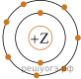На приведенном рисунке изображена модель атома химического элемента. Запишите символ химического элемента, формулу простого вещества, которое образует данный элемент, высшую и низшую степень окисления, который характерны для этого химического элемента
2. Расположите химические элементы —
1) магний 2) калий 3) алюминий
в порядке ослабления металлических свойств образуемых ими простых веществ. Запишите указанные номера элементов в соответствующем порядке.
3. Установите соответствие между формулой соединения и степенью окисления хрома в этом соединении: к каждой позиции, обозначенной буквой, подберите соответствующую позицию, обозначенную цифрой.
ФОРМУЛА СОЕДИНЕНИЯ  А) 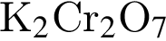  Б) 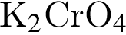  В) 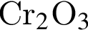 | СТЕПЕНЬ ОКИСЛЕНИЯ ХРОМА  1) +7  2) +6  3) +4  4) +3

4. Из предложенного перечня выберите два вещества с ионной связью.
1) 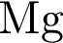 2) 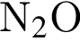 3) 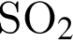 4) 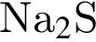 5) 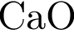
5. Какие два из перечисленных веществ вступают в реакцию с оксидом фосфора(V)?
1) оксид углерода(II) 2) оксид натрия 3) сера 4) вода 5) оксид углерода(IV)
6. Установите соответствие между реагирующими веществами и продуктом(-ами) их взаимодействия: к каждой позиции, обозначенной буквой, подберите соответствующую позицию, обозначенную цифрой.
РЕАГИРУЮЩИЕ ВЕЩЕСТВА  А) 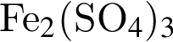 и 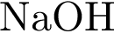  Б) 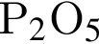 и  В) 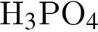 и | ПРОДУКТ(Ы) ВЗАИМОДЕЙСТВИЯ  1) 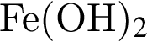 и 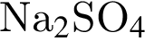  2) 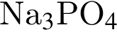 и 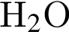  3) и 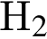  4) и 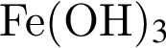  5) 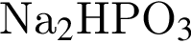

7. Установите соответствие между формулой вещества и реагентами, с которыми это вещество может вступать в реакцию: к каждой позиции, обозначенной буквой, подберите соответствующую позицию, обозначенную цифрой.
ФОРМУЛА ВЕЩЕСТВА  А)  Б) 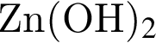  В) 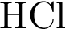 | РЕАГЕНТЫ  1) 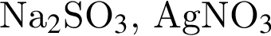  2) 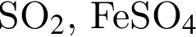  3) 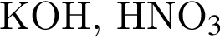  4) 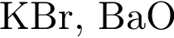

8. Установите соответствие между веществами и признаком протекающей между ними реакции. К каждому элементу первого столбца подберите соответствующий элемент из второго столбца.
РЕАГИРУЮЩИЕ ВЕЩЕСТВА  А) 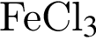 и 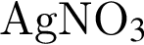  Б) и  В) 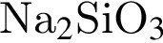 и 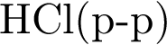 | ПРИЗНАК РЕАКЦИИ  1) образование белого творожистого осадка  2) образование бурого осадка  3) выделение газа  4) образование бесцветного студенистого осадка

9. Из перечисленных суждений о правилах хранения и использования веществ в быту выберите одно или несколько верных
1) Все продукты питания, содержащие жиры, можно использовать, не учитывая указанный на них срок годности.
2) Герметично упакованные молочные продукты могут храниться неограниченное время.
3) Все герметично закрытые пластиковые бутылки с газированной водой нельзя использовать по истечению их срока годности.
4) Средства для мытья посуды не разрешается хранить вместе с продуктами питания.
10. Используя метод электронного баланса, расставьте коэффициенты в уравнении реакции, схема которой
Определите окислитель и восстановитель.
11. Дана схема превращений:
Напишите молекулярные уравнения, с помощью которых можно осуществить указанные превращения. Для третьего превращения составьте сокращенное ионное уравнение.
12. После пропускания через раствор гидроксида калия 0,448 л сернистого газа (н. у.) получили 79 г раствора сульфита калия. Вычислите массовую долю соли в полученном растворе.

